Loma Negra tiene una gran variedad de localizaciones, y específicamente se encuentra en San Juan en:
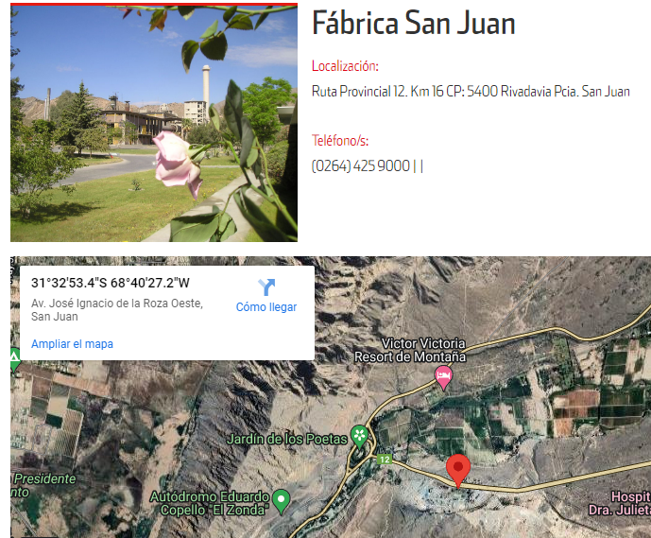
(En esta fábrica solamente para molienda y despacho)

Loma Negra produce:
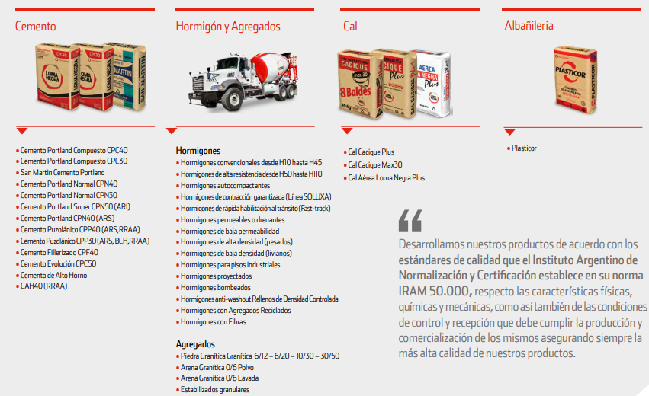
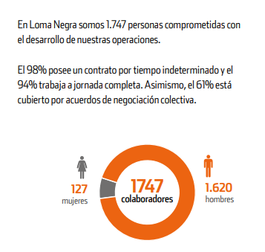

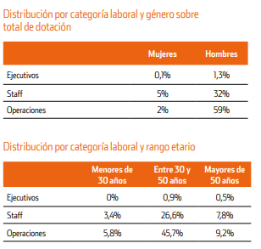

Loma Negra posee 6 operaciones mineras activas localizadas en Catamarca, Neuquén, San Juan y Buenos Aires.
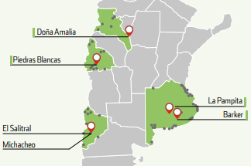
Loma Negra es líder en el sector de la construcción, siendo una empresa nacional con una impronta social muy fuerte. Es una compañía argentina que cotiza en las bolsas de Buenos Aires y de Nueva York.
El grupo controlador InterCement compró la empresa en 2005 y hoy tiene un 51% de la compañía, y el otro 49% está cotizando en la bolsa, donde los principales inversores son básicamente de los Estados Unidos, Inglaterra y una parte de Asia.

Tiene fábricas en San Juan, Catamarca, Zapala y provincia de Buenos Aires:
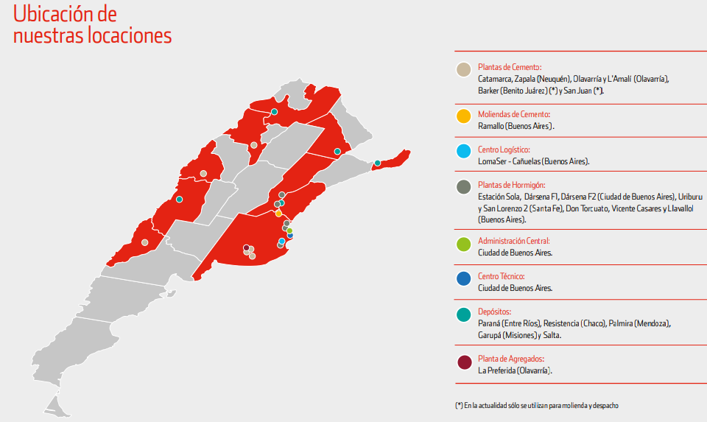

Producción de Loma Negra:

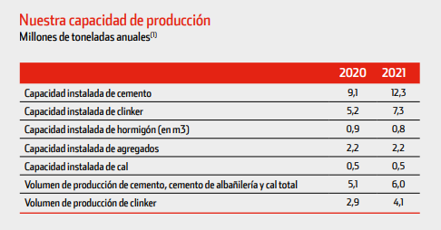
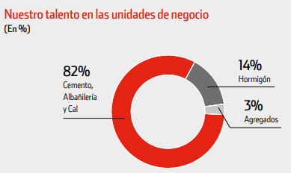
¿A quiénes le vende y cuánto vende?
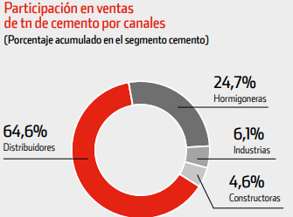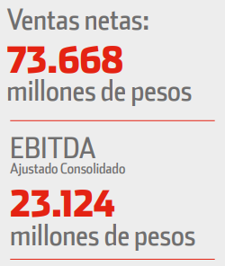

Loma Negra comenzó en 1926 gracias a su dueño, Alfredo Fortabat, quien descubrió la presencia de piedra caliza, materia prima fundamental para la elaboración de cemento, en Loma Negra (Olavarría), dando nombre y nacimiento a la compañía.

Proceso Productivo:
